 | 650000, Кемерово,  пр. Советский, 56, каб. № 210;  Тел. 365545;  Факс 366253 (для прессы);  E-mail: press-centr@fpok.ru;  www.fpok.ru
Михаил Махнев
Пресс-релиз №41 (5591) от 10.07.2025 г.
Ссылка на Федерацию профсоюзных организаций Кузбасса обязательна

Старт профсоюзного форума
9-10 июля в рамках международной выставки «ИННОПРОМ 2025» в Екатеринбурге проходит форум «Труд в XXI веке. Инновации в профсоюзах». Форум проводится по инициативе Ассоциации территориальных объединений организаций профсоюзов Уральского федерального округа. В нём принимает участие председатель ФПОК Олег Маршалко.
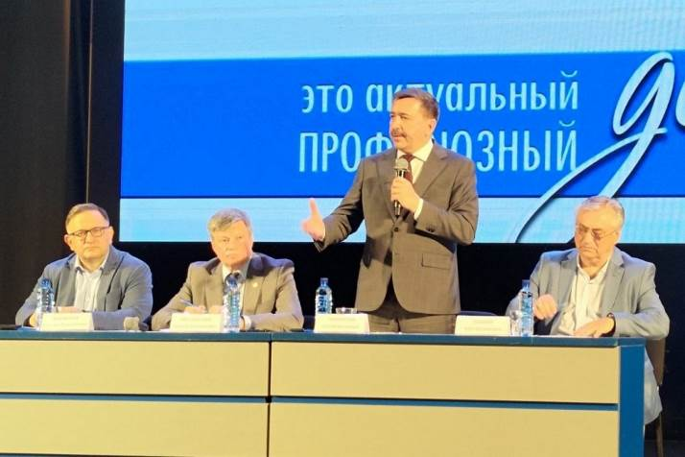
Мероприятия 9 июля начались с встречи участников форума с председателем Федерации независимых профсоюзов России Сергеем Черногаевым. После вступительного слова, посвященного основным актуальным направлениям работы профсоюзов в России, председатель ФНПР ответил на вопросы аудитории. Был затронут широкий круг тем: от цифровизации профсоюзной работы, повышения эффективности работы учебных центров и системы профсоюзного образования до возможности распространения коллективного договора только на членов профсоюзов.
В ходе круглых столов участники обсудили такие актуальные вопросы, как направления цифровизации профсоюзной деятельности, задачи профсоюзов на современном этапе по формированию законодательства в интересах трудящихся в условиях изменений мировой экономической системы.
Кроме того, прошло совещание руководителей учебных центров профсоюзов, в котором принял участие заместитель председателя ФНПР Александр Шершуков.
– Это большое мероприятие, в поддержку которого уже 16 лет выступает газета «Солидарность», и, с моей точки зрения, уровень его и качество обсуждения вопросов повышается год от года. В этом году на сессиях «Иннопрофа» будут презентованы ряд инновационных разработок, созданных профсоюзными структурами разного уровня. И мы рассчитываем на то, что эта работа поможет профсоюзам России стать более эффективными, - заявил в комментарии газете «Солидарность» А. Шершуков.
См.: https://www.solidarnost.org/news/v-ekaterinburge-startoval-forum-trud-v-xxi-veke-innovatsii-v-profsoyuzah.html
** *** **
Профсоюзы и бизнес – две стороны одной медали
8 июля состоялось торжественное открытие Х Всероссийского форума государственных инспекторов труда. Президент ФНПР Михаил Шмаков, обращаясь к участникам, предупредил об опасности сокрытия несчастных случаев из-за стремления работодателей к «красивой статистике».
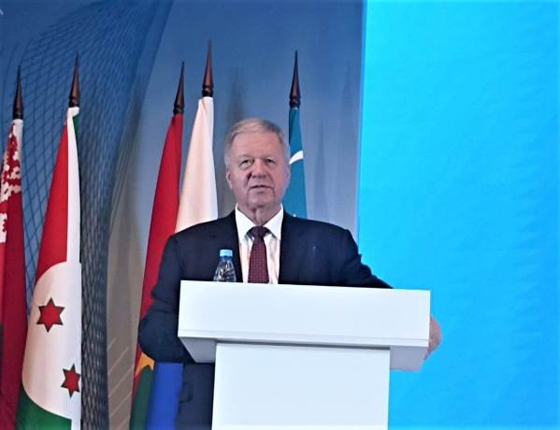
«Когда каждый хочет показать низкие риски — возникает соблазн замалчивать ЧП. Это смертельно опасно!» – отметил он и призвал инспекторов и профсоюзы усилить контроль за такими случаями, особенно в строительстве.
М.Шмаков обратил внимание на противоречивые данные по смертности на производстве за 2024 год: Роструд – 1 679 случаев, Социальный фонд России – 1 836, Росстат – 1 040. «Разнобой из-за разных методик!» — заявил он, потребовав срочно создать единую систему учёта для предотвращения манипуляций.
«Споры с бизнесом о разделе доходов — неизбежны, но наша священная задача — не допустить, чтобы эти споры оплачивались жизнями работников», — резюмировал М.Шмаков.
Форум, проводимый Рострудом 10 лет подряд, собрал молодых инспекторов труда до 35 лет – победителей конкурса «Лучший по профессии», а также зарубежных гостей.
Кроме Михаила Шмакова от профсоюзов в работе форума приняли участие Алексей Безюков, секретарь ФНПР – руководитель Департамента охраны труда ФНПР и главные технические инспекторы ведущих отраслевых профсоюзов: Всероссийского Электропрофсоюза, Горно-металлургического профсоюза, Профавиа, Роспрофпрома и Нефтегазстройпрофсоюза России, а также главный технический инспектор Московской федерации профсоюзов.
См. https://t.me/FNPR_official
** *** **
Направили помощь на СВО
4 июля ФНПР и Нефтегазстройпрофсоюз России в рамках акции «Профсоюзы России – Zа СВОих» отправили из Москвы, от Дворца Труда профсоюзов, очередную машину с помощью для нужд СВО на сумму 1 792 000 рублей.
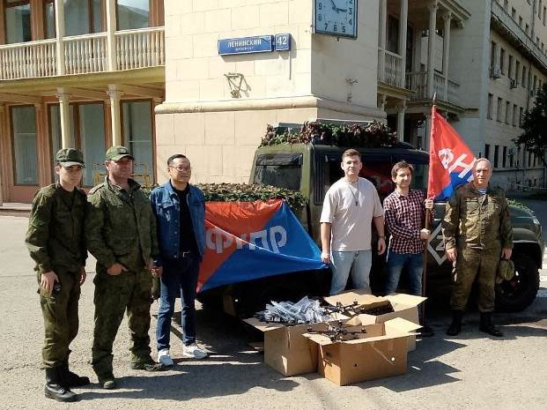
С начала 2024 года ФНПР отправила в приграничные территории средства для защиты гражданского населения от террористических атак и оказанию помощи Вооруженным силам России. Так, с начала этого года в рамках акции «Профсоюзы России – Zа СВОих» в Курскую, Белгородскую, Запорожскую и Херсонскую области отправлены множество средств защиты. Профсоюзы России остаются на стороне защитников Отечества и продолжают работу по оказанию помощи населению и тем, кто стоит на передовой.
См. https://fnpr.ru/events/novosti

** *** **
О рабочих профессиях языком кинематографа
11 июля в 11:00 в пресс-центре ТАСС председатель ФНПР Сергей Черногаев, президент кинофестиваля «Антарес» Александр Халимовский, директор кинофестиваля Андрей Африн, актриса, председатель жюри конкурса короткометражных игровых фильмов Надежда Гусельникова расскажут о концепции проекта, его участниках, объявят тему и программу кинофестиваля, состав оргкомитета и жюри, а также анонсируют специальные показы.
ФНПР является соорганизатором фестиваля. Мероприятие предоставляет уникальную возможность увидеть киноистории о трудовых подвигах и рабочих профессиях, принять участие в мастер-классах по созданию видеоконтента, укрепить солидарность трудящихся через искусство и деловые сессии.
Трансляция будет доступна на сайте ТАСС на странице анонса, а также в группе Пресс-центра ТАСС во ВКонтакте и на информационных ресурсах ФНПР.
См. https://fnpr.ru/events/novosti-fnpr/kinofestival-antares-press-konferentsiya-v-tass.html
** *** **
Студенткам увеличили пособия по беременности и родам
Депутаты Государственной думы приняли во втором и третьем окончательном чтении законопроект о повышении размера пособия по беременности и родам для студенток.
Теперь выплаты будут составлять 100% от величины регионального прожиточного минимума. В настоящее время пособие рассчитывается на основе стипендии.
Каждая будущая мама сможет рассчитывать на более весомую финансовую поддержку в период 140 дней декретного отпуска. В среднем по стране сумма помощи возрастет до 90 тысяч рублей, в зависимости от региона проживания.
Поддержка будет предоставляться за счет федерального бюджета будущим мамам, обучающимся очно в вузах и колледжах, а также проходящим курсы дополнительного профессионального образования или работающим в научных организациях.
См.: https://www.solidarnost.org/news/studetankam-uvelichili-razmer-posobiya-po-beremennosti-i-rodam.html
** *** **
Анатолий Домников обсудил сотрудничество с руководителем издания «Здравоохранение России»
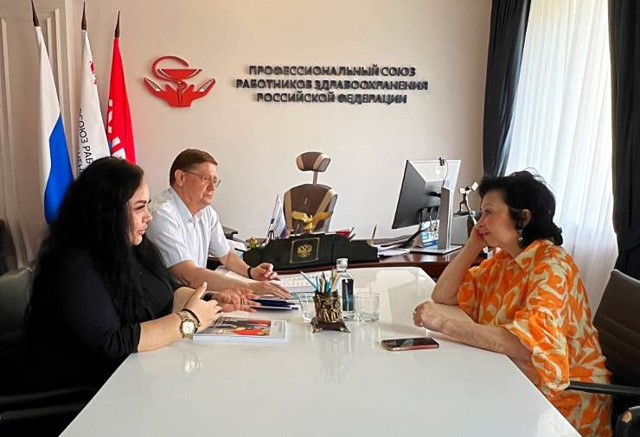
7 июля в штаб-квартире Профсоюза работников здравоохранения РФ прошла рабочая встреча председателя Анатолия Домникова с директором департамента по работе с органами власти РФ и ЕАЭС Международного Издательского Дома «ЕвроМедиа», руководителем федерального журнала «Здравоохранение России» Галиной Амировой.
«Нас связывают прочные и плодотворные отношения. Издание последовательно и профессионально освещает главные события в жизни Профсоюза. Чего стоит только юбилейный альманах, посвящённый 45-летию Дня медицинского работника! Он объединил и стратегические ориентиры, заданные Пленумом, и ту силу единства, что прозвучала на Фестивале патриотической песни», — отметил Анатолий Домников.
Кроме того, 30 руководителей региональных организаций рассказали на страницах выпуска о своей работе, поделились достижениями и взглядами на будущее. Темы, которые они подняли, близки каждому медработнику. Это и реформа оплаты труда, и правозащитная работа Профсоюза, и социальное партнёрство, и пути преодоления кадрового дефицита.
В ходе беседы обозначены ориентиры дальнейшего сотрудничества. Партнёрство Профсоюза с журналом «Здравоохранение России» вносит весомый вклад в формирование объективной информационной повестки отрасли.
Куратор информационной работы Профсоюза Ольга Жанкевич подчеркнула: «Сегодня в медиапространстве особенно ценны такие издания, как “Здравоохранение России” — где Профсоюз может открыто говорить о том, что действительно волнует медицинское сообщество. Нам нужны именно такие площадки — честные, надёжные, без искажений».
См. https://przrf.ru/news/anatoliy-domnikov-obsudil-sotrudnichestvo-s-rukovoditelem-izdaniya-zdravookhranenie-rossii.html
** *** **
Поздравили работников Почты России
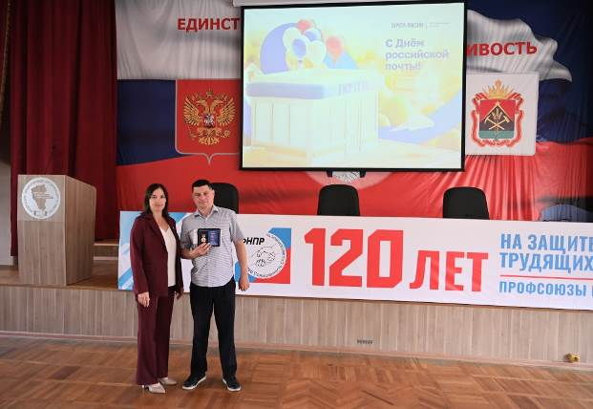
10 июля в Большом зале Федерации профсоюзных организаций Кузбасса состоялось торжественное мероприятие, посвященное Дню российской почты. В нём приняли участие около 150 работников.
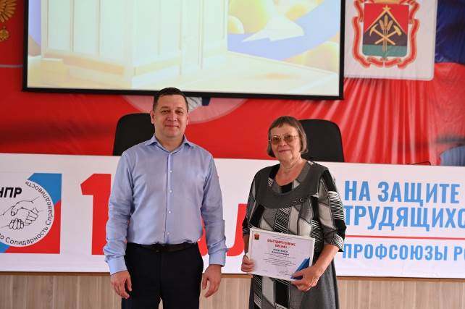
Почтовых работников поздравили с профессиональным праздником и вручили им награды Максим Садиков, министр цифрового развития и связи Кузбасса, Ирина Байгина, заместитель председателя Федерации профсоюзных организаций Кузбасса, Сергей Ивлев, председатель Кемеровской областной общественной организации Профсоюза работников связи России, Ольга Попова, заместитель директора УФПС Кемеровской области.
Ирина Байгина отметила:
– История почты – это история нашей страны, ее побед и свершений. И каждый день вы вписываете в нее новые страницы. Вы доставляете не просто газеты, письма и посылки. Вы доставляете радость, поддержку близких, частичку дома. Ваша работа требует невероятной ответственности, терпения и душевной теплоты. И, конечно, за ваш труд вы должны получать достойную заработную плату и трудиться в безопасных условиях.
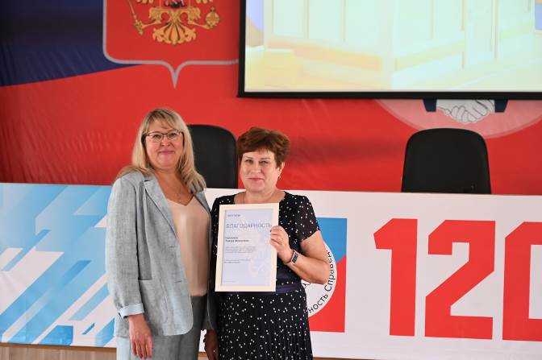
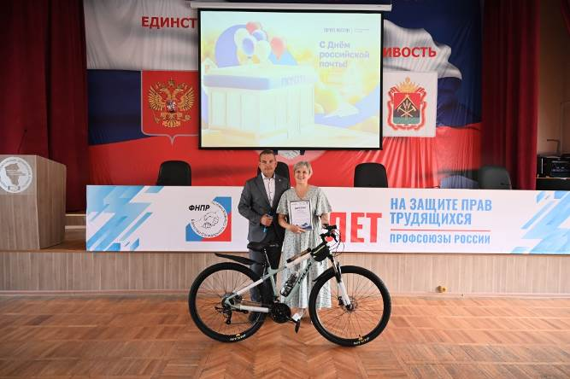
Ирина Байгина вручила Сергею Ивлеву Благодарственное письмо ФПОК за эффективную защиту социально-трудовых прав и интересов членов профсоюза, большой личный вклад в развитие социального партнёрства в регионе, работу с профсоюзной молодёжью, помощь в организации мероприятий Федерации профсоюзных организаций Кузбасса и в связи с профессиональным праздником – Днём российской почты.
Профсоюзным активистам были вручены почётный знак «За вклад в развитие профсоюзного движения Кузбасса», юбилейные медали «75 лет объединению профсоюзов Кузбасса», почётные грамоты ФПОК.
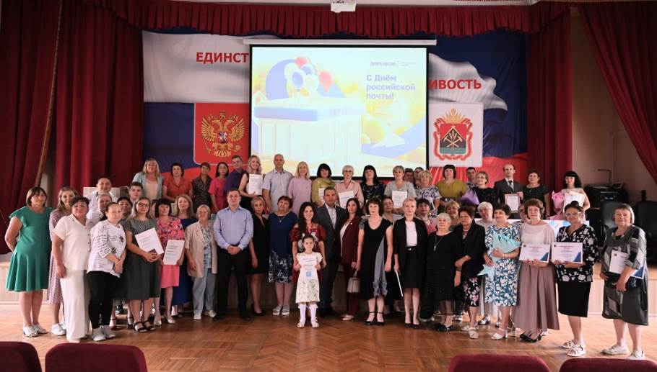
Сергей Ивлев выполнил мечту Надежды Котовой – лучшего почтальона Сибири, участницы федерального этапа конкурса профессионального мастерства, вручив ей 24-скоростной велосипед.
Музыкальные поздравления подготовили для участников мероприятия юные артисты из коллектива «Отрада». А Милана Кондратьева, дочь Ганны Кондратьевой – члена Молодёжного совета ФПОК, прочитала стихотворение о Великой Отечественной войне.

** *** **
Правоохранители провели мероприятие, посвященное Дню семьи, любви и верности
Участниками торжественной встречи в ГУ МВД России по Кемеровской области – Кузбассу стали сотрудники органов внутренних дел Кузбасса и их семьи. В мероприятии приняла участие член Общественного совета при ГУ МВД России по КО, председатель Кемеровской областной организации профсоюза работников госучреждений и общественного обслуживания Людмила Суркова.
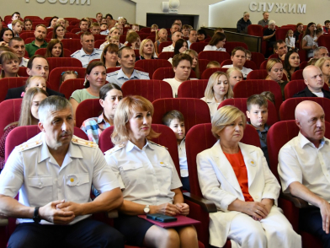
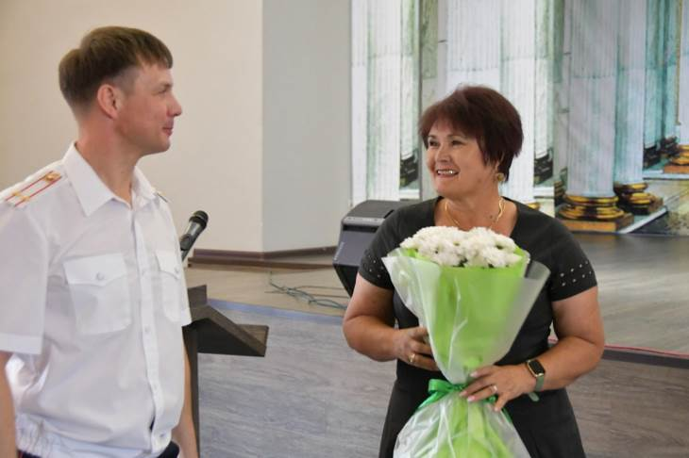
По поручению начальника ГУ МВД России по Кемеровской области – Кузбассу генерал-лейтенанта полиции Геннадия Корниенко, его заместитель генерал-майор полиции Виктор Вологин поздравил присутствующих с наступающим Днем семьи, любви и верности и пожелал им семейного долголетия. Он вручил семьям полицейских, состоящих в браке 25 и более лет, ценные подарки и цветы. В свою очередь, пары, прожившие вместе четверть века, дали напутственные слова молодоженам, которые также присутствовали в зале.
Председатель Женского совета областного полицейского Главка, начальник правового отдела полковник внутренней службы Ирина Репина наградила победителей фотоконкурса, посвященного Дню семьи, любви и верности. На фотоработах запечатлены супружеские пары сотрудников и полицейские династии. Каждый из представленных снимков свидетельствует о том, как важно иметь крепкую семью.
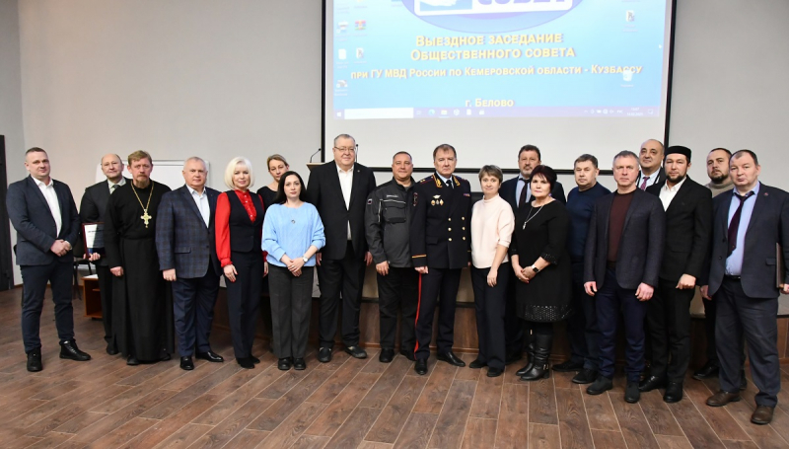
«Среди праздников, День семьи любви и верности занимает особое место – он наполнен теплотой и душевностью. Для сотрудников органов внутренних дел такие ценности, как семья, преданность, любовь, имеют большое значение. Семья – то, что является опорой для наших коллег в служебных буднях, родные и близкие всегда поддерживают и вдохновляют на новые свершения», – отметила Ирина Репина.
Поздравления и пожелания всего самого наилучшего семьям сотрудников органов внутренних дел адресовала Людмила Суркова. «Семья – это тыл, поддержка и свет в окне», – подчеркнула она.
Прекрасным подарком для всех участников встречи стал праздничный концерт, подготовленный Культурным центром ГУ МВД России по Кемеровской области – Кузбассу.
См. https://42.xn--b1aew.xn--p1ai/news/item/67073171/

** *** **
Профсоюз – это прежде всего слаженная команда
4 июля Учебно-методический центр Федерации профсоюзных организаций Кузбасса провёл семинар-тренинг для активистов Новокузнецкой территориальной организации Росуглепрофа на тему «Командообразование для актива профсоюзной организации».
Традиционный семинар состоялся на турбазе «Казыр». Его провела Елена Богданова, опытный бизнес-тренер, внештатный преподаватель УМЦ ФПОК.
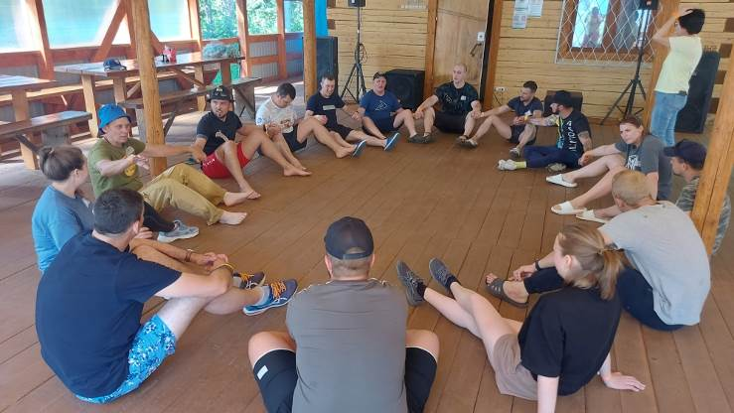
Общение с участниками началось с полезной информации о философии и механизмах усиления корпоративной культуры. Затем был проведен инструктаж по сценарию тренинга и технике безопасности и сформированы команды.
После тренингов на формирование доверия команды прошли испытания в формате Клуба интеллектуальных игр и верёвочного квеста на высоте. Участники учились координации физических действий и развивали свой управленческий опыт.
Инструкторы провели подробный разбор командных и индивидуальных стратегий на различных этапах.
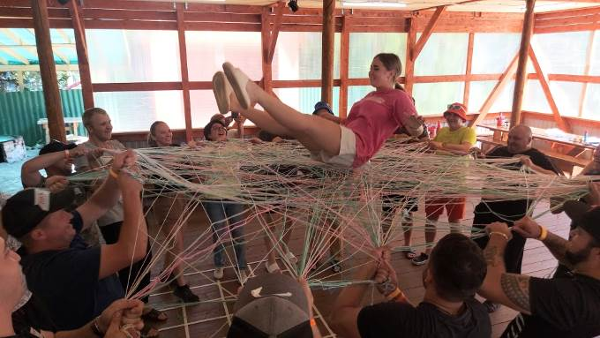
Все испытания были направлены на закрепление эффективных подходов к решению задач, формирование командного духа, чем наиболее способствовал объединяющий этап и достижение командного приза.
После завершения семинара-тренинга участники поделились положительными эмоциями, они действительно почувствовали себя единой командой, способной решать непростые задачи. И этот опыт наверняка пригодится активистам в их профсоюзной деятельности.

** *** **
Настоящие приключения для молодёжи
Профсоюзные активисты Новокузнецкой городской клинической больницы №1 имени Г.П. Курбатова стали участниками туристического слёта совета работающей молодёжи Кузбасса «Восхождение на пик Поднебесный».
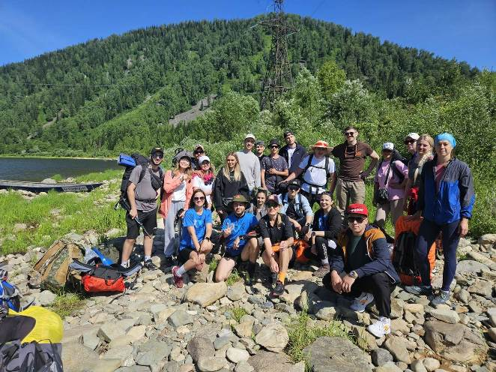
Участников ждали настоящие приключения: они учились ставить палатки, разводить разные виды костров и даже вязать узлы. Затем прогулки по живописным местам – тальковый карьер, алгуйские тремолиты и восхитительные водопады. А вечером тренинги на командообразование заставили всех хорошенько пошевелиться и посмеяться от души.
Второй день стал днем настоящих испытаний и побед. Ребята поднялись на три пика: Поднебесный, Вареса и Строителей. Было нелегко, зато какие эмоции испытываешь, когда стоишь на вершине горы и смотришь вниз!
В конце дня подвели итоги слёта, наградили самых активных ребят памятными подарками и сувенирами. Участники отметили, что очень ждут следующего года, чтобы снова почувствовать себя настоящими путешественниками и альпинистами.
См. https://t.me/kooprz_rf
** *** **
Спортивные традиции металлургов
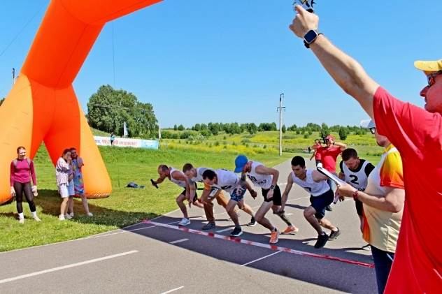

XX легкоатлетическая эстафета АО «ЕВРАЗ ЗСМК», приуроченная к главному профессиональному празднику, состоялась в Новоильинском районе Новокузнецка 5 июля.

Открыли мероприятие директор по персоналу и социальным вопросам Дивизиона «Сибирь» ЕВРАЗа Александр Уманец и председатель ППО «ЗапСиб» ГМПР Евгений Голендухин.
Всего в эстафете приняли участие 18 команд из 15 подразделений комбината.
Спортсмены не только пробежали дистанцию, но и попробовали свои силы в армрестлинге, поднятии гири, дартсе и перетягивании каната.
По итогам в легкоатлетической эстафете места расположились следующим образом.
Среди мужских команд первое место у команды механического цеха, второе – электросталеплавильного и третье – УЖДТ.
Среди смешанных первой стала команда Управления комбината, второй – литейного цеха и третьей – ККЦ-2.
См. https://vk.com/wall-86400694_7072

** *** **
С 1 августа увеличатся страховые пенсии работающих пенсионеров
Как информирует Отделение СФР по Кемеровской области – Кузбассу, в августе 2025 года пройдет ежегодный перерасчет пенсий. Он коснется тех пенсионеров, кто работал в 2024 году, то есть за кого работодатель перечислял страховые взносы в Отделение СФР по Кузбассу.
Сумма увеличения пенсии зависит от размера заработной платы, которую пенсионер получал в 2024 году. Максимально пенсия может увеличиться на 3 пенсионных коэффициента. Посмотреть заработанный коэффициент можно в выписке из лицевого счета, заказав ее в личном кабинете на портале госуслуг.
«В Кузбассе перерасчет страховых пенсий затронет более 179 тысяч работающих пенсионеров. Это — получатели пенсий по старости и по инвалидности. Он коснется и получателей пенсий по случаю потери кормильца в случае, если на лицевой счет человека, в связи с утратой которого была назначена пенсия, в 2024 году поступили страховые взносы, которые не были учтены при ее назначении. Повышение будет произведено в беззаявительном порядке, обращаться никуда не нужно. Пенсия в новом размере придет в августе по графику», — отметила управляющий Отделением Социального фонда России по Кемеровской области – Кузбассу Людмила Бабичук.
С января 2025 года региональное Отделение СФР возобновило индексацию пенсий работающих пенсионеров. Теперь пенсии всех получателей страховых пенсий ежегодно увеличиваются на уровень инфляции предыдущего года независимо от того, продолжают они трудиться или нет.

